Filmanalyse De eenzaamheid van de priemgetallen

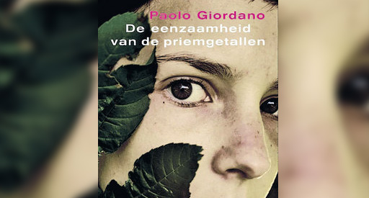

Amy Cohen
10 Januari 2011
Db2k

De Filmanalyse

1. De titel van de film is de eenzaamheid van de priemgetallen.

2. De film is gebaseerd op een boek. Vertel wat over de schrijver van het boek!
De schrijver is Paolo Giordano. Hij is in 1982 geboren in Italië en woont in San Mauro Tornise, in de buurt van Turijn. In 2007 studeerde hij af aan Natuurkunde. De vader is gynaecoloog en zijn moeder is lerares Engels. “De eenzaamheid van de priemgetallen” was zijn eerste boek en veel uitgevers stonden in de rij om die te vertalen. Hij won er de belangrijkste literatuurprijs mee: “de Premio Strega”

3. Zoek op internet informatie over de regisseur van de film, maar ook over de twee hoofdrolspelers die de rollen van Mattia en Alice vertolken.

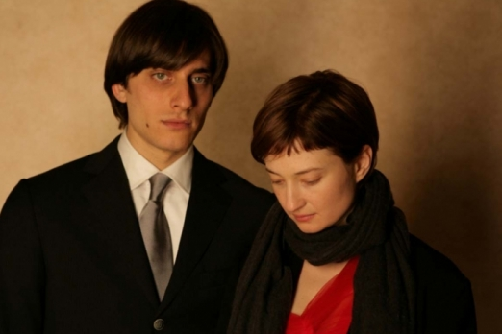
Saverio Costanzo, zo heet de regisseur van “de eenzaamheid van de priemgetallen”. Hij is geboren op 28 september 1975. Hij is geboren in Rome, en is de zoon van een journalist (moeder) en presentator (vader).Hij is de broer van een schrijver. Ook staat hij bekend over de dramatische effecten.

Luca Marinelli speelt Mattia. Hij komt ook uit Italië. Ik heb verder niks over hem kunnen vinden

Alba Rohrwacher speelt Alice in de film. Ze is geboren in Florence in 1979. De dochter van een Duitse vader en Italiaanse moeder. Haar eerste film was “l’amore ritrovato”. In 2008 werd ze genomineerd voor de “David di donatello for best supporting actress”. In 2009 heeft ze “David di donatello for best actress” gewonnen. Ze heeft tot nu toe in 9 films gespeeld.

4. Wat is de genre van de film?
Even nadenken… Ik denk dat het romantisch is, Mattia gaat naar Duitsland. Maar het lijkt of ze met elkaar verbonden zijn omdat hij meteen terug komt als Alice dat vraagt. Ook denk ik dat er een stuk documentaire in zit. Want je ziet hoe mensen om gaan met hun verdriet. De regisseur (of schrijver) heeft het in een mooi jasje gestoken zodat het een verhaal wordt!

5. Waar speelt de film zich af?
De film speelt zich vooral af op de school, maar ook in Duitsland, op een Ski berg, veel donkere plekken, een feestje ( in het begin). En in het huis van Mattia, het huis van Alice ( als ze volwassen is), een disco.

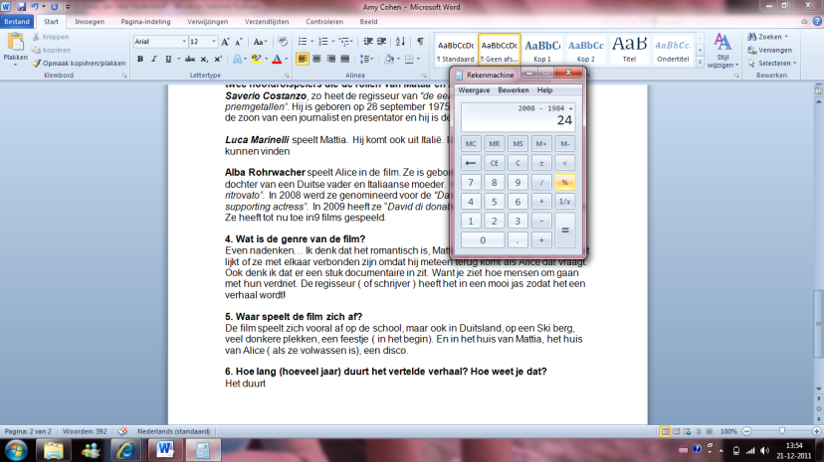

6. Hoe lang (hoeveel jaar) duurt het vertelde verhaal? Hoe weet je dat?
Het verhaal duurt 24 jaar. In de film zag je in de loop van tijd jaartallen. Het begon in 1984 en het eindigde in 2008. 2008-1984=24

7. Het boek is in chronologische volgorde verteld. Vind je dat de film dezelfde opbouw heeft?
Nee, het heeft niet dezelfde opbouw. In de film zijn er flashbacks. In die flashbacks wordt er duidelijk gemaakt wat er in het verleden is gebeurt. En wat hun heeft veranderd.

8. Vertel iets over het uiterlijk van Mattia, Alice en Viola.
Mattia is best lelijk vind ik Hij heeft bruin haar. En wallen onder zijn ogen. Zijn ogen zijn nietszeggend, eigenlijk is heel zijn gezicht nietszeggend. Hij liet bijna geen gevoelens zien, lijkt me best moeilijk omdat te spelen. Mattia maakt moeilijk contact met andere, eigenlijk verlegen, maar ontzettend slim. Waarschijnlijk hoogbegaafd. Hij is wel erg stil, maar ik denk niet verlegen.
Alice had als klein meisje mooie blonde krullen. Als ze ouder werd kreeg ze sluik bruin haar en werd best bleek. Dan weer een stuk later krijgt ze weer blonde krullen, en dan heeft ze weer kort bruin haar. Ze kon erg goed skiën, maar toen kreeg ze een ongeluk en liep ze mank. Ik denk dat ze erg onzeker (dat weet je omdat ze anorexia krijgt en wordt gepest). Ze is erg lief, en staat klaar voor Mattia.
Viola heeft koude, bruine ogen. En bruin haar met een pony. Ze is ontzettend jongensgek, ze werd verkracht op een wc, maar staat op een feest te slowen met een andere jongen. Ze pest Alice, dus je kan haar niet aardig noemen. Ze schrikt wel als ze het litteken van Alice ziet. Dus gelukkig heeft ze wel gevoelens

9. Kies 2 bijfiguren en vertel in het kort hoe ze er uit zien en wat voor karaktereigenschappen ze hebben.

De vader van Alice: De vader van Alice is erg fanatiek. Je zag in het begin van de film hoe goed hij Alice vond, en Alice moest blijven trainen. Alice gaat tegen haar zin naar een skiklasje. De vader heeft grijze haren en heeft rimpels.

Moeder van Mattia: Ik denk dat het een erg zachte vrouw is. Als ik haar aan de telefoon zag reageerde ze erg lief naar Alice, dus ik denk dat ze gek is op Alice. Ze heeft het beste voor met Mattia, ze stuurde Mattia naar Duitsland, waardoor Mattia een goede werker wordt.

10. Vond je de acteurs van Mattia en Alice goed hebben neergezet? Geef je mening en onderbouw met argumenten.
Ja zeker wel, Ik vind het zo knap hoe ze het spelen. De acteur van Mattia mocht bijna geen gevoelens laten zien en deed dat erg goed. Soms zag je een voorzichtig lachje maar dat hoorde bij de film, erg goed dat hij de rest van zijn lach in kon houden. Ik zou meteen de slappe lach krijgen! Verder lieten ze allebei goed in gevoelens zien, of juist niet als dat niet nodig was, dus ik vond dat ze erg goed spelen!

11. In de film komen o.a. de volgende thema’s naar voren: eenzaamheid, verdriet en schaamte. Geef bij elk aspect een voorbeeld van een stukje uit de film.
Het aspect van eenzaamheid komt heel goed in de film naar voren. Maar dat is ook logisch als je de titel ziet. De eenzaamheid komt heel goed naar voren bij de scène dat ze met heel veel meisjes om Alice heen gaan staan. Dan moet Alice zich uit kleden, en zien ze haar litteken. Ze lachen haar uit, en halen een snoepje langs de zwembadvloer die ze in haar mond duwen. Niemand helpt haar.
Bij verdriet zijn er ook veel scènes. Ik heb deze uit gehaald. Bij Mattia als hij erachter komt dat zijn zusje weg is, door zijn schuld! Hij heeft haar achtergelaten op een bankje, als hij een halfuur later terug komt, is ze weg. Hij weet niet of zij dood is of dat ze vermist is.
En schaamte is weer bij Mattia. Hij schaamt zich omdat hij zijn zusje vermist of dood is door zijn schuld omdat hij haar achter heeft gelaten.
Maar ook schaamte bij Alice. Alice schaamt zich voor haar litteken. Ze loopt daardoor mank en ze schaamt zich daar erg om!

12. Welke thema zit er nog meer in de film volgens jou? Als je meerdere thema’s weet, mag je die ook opschrijven.
- Liefde: Het lijkt of Alice en Mattia zijn verbonden door de eenzaamheid of door het verleden. Ze houden van elkaar. Als Alice het zusje van Mattia ‘dacht’ te hebben gezien, stuurt ze een foto naar hem met de tekst erachter: “Kom terug!” En hij komt meteen terug! Als hij terug is, kussen ze aan het einde van de film
- Verraad: Viola en Alice waren vriendinnen. Viola vond dat Alice een vriendje uit moest kiezen, en Alice vond Mattia wel interessant. Deze 2 voelde gelijk een betrokkenheid tussen elkaar, en iedereen merkt om het schoolfeest dat ze verliefd op elkaar waren. Viola werd jaloers en maakte Alice zwart bij de andere vriendinnen.

13. Welke rol bespeelt de belichting in de film?
Ik denk wel een grote rol, want bij een disco moet het donker zijn, en niet licht. Als het spannend moet zijn, was het meestal donker in de film. Toen Mattia Michella kwijt was, hoorde je niet alleen het geluid, maar ook witte flitsen.

14. Wat vind je van de muziek in de film? Vind je de muziek passend, wekt de muziek bepaalde emoties op, leidt de muziek de aandacht af van de film, versterkt de muziek sommige scènes?
Ik vond de muziek wel mooi, maar ook soms ook weer lachwekkend. En dat leidde soms de aandacht weer af. Maar meestal versterkte de film door de muziek. Toen Alice terug in het verleden ging, werd de muziek spannend. Bij verdrietige momenten was er verdrietige muziek. Dus de muziek was passend. De muziek wekte wel emoties op, de film is best verdrietig, en de muziek versterkte dat wel!

15. Schrijf een samenvatting over de film.
Alice moet tegen haar zin elke dag naar een skiklas voor haar vader. Op een dag gaat ze weg van haar skiklasje. Ze besluit alleen de afdaling te maken, en valt. Ze kan haar been niet meer bewegen en roept om hulp. Maar niemand hoort haar. Ze raakt verlamd voor de rest van haar leven.
Mattia is een tweeling met zijn verstandelijk beperkte zusje Michela. Mattia schaamt zich voor zijn zusje, en heeft de verantwoordelijkheid op zijn zusje. Hij heeft bijna geen vrienden, maar toch wordt hij uitgenodigd voor een feestje. Als ze samen op weg gaan naar het feestje, krijgt hij idee. Hij laat Michela hier achter, dan hoeft hij zich niet te schamen! Hij laat Michela achter, en gaat naar het feestje. Hij heeft het zo naar zijn zin, dat hij zijn zusje was vergeten. Verschrikt gaat hij terug naar de plek waar hij zijn zusje heeft achtergelaten, maar ze is weg. Verschrikt gaat hij zoeken, maar hij vindt haar niet. Ze is nooit meer teruggevonden.
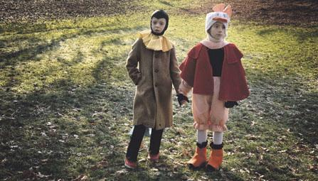
Op de middelbare school leren ze elkaar kennen. Alice wordt erg gepest met het woord: “Mankepoot!” Of ze dwingen haar om uit te kleden, om te zien wat er met haar been aan de hand is. Viola schrikt van het litteken, maar daar hebben de andere meiden geen last van. Ze vragen of ze een snoepje lust, en halen die over de zwembadvloer en stoppen het in haar mond.
Alice en Mattia leren elkaar kennen, en ze voelen zich meteen tot elkaar verbonden. Ze herkennen elkaars verdriet, maar door Mattia’s ervaringen heeft Mattia zich afgesloten voor de buitenwereld. Als Mattia is afgestudeerd, gaat hij naar Duitsland. Daar krijgt hij goed werk. Ondertussen heeft Alice anorexia, zit midden in een scheiding, en denkt in de supermarkt Michela hebben gezien. Ze probeert meteen Mattia te bellen, maar krijgt de moeder aan de lijn die vertelt dat Mattia is verhuisd naar Duitsland. Ze stuurt Mattia snel een kaart dat hij terug moet komen. Hij komt terug en worden weer herenigd. Ze kussen met elkaar. Het einde is open, dus ik weet niet wat er daarna is gebeurd!

16. Kies een scène uit de film en leg uit waarom die scène je aansprak!
Ik kies de scène dat Alice met anorexia heeft, en waar dat heel erg naar voor kwam. Ze kon amper lopen, viel in stoelen, en niemand die het door had! Dat kan toch niet? Zeker dat die vader dat dat niet door had, de man of nu de ex-man. Het is toch afschuwelijk dat niemand dat door had!

17. De film heeft een vrij vaag einde. Je kunt het einde op verschillende manieren opvatten. Hoe is jouw interpretatie ( denkbeeld ) van het einde?
Alice en Mattia kussen elkaar op het einde. Ik denk dat ze samen gaan, maar niet trouwen. Ze gaan emigreren om Viola en de meiden van de school niet meer te zien. Ze worden erg gelukkig in het andere land. Alice wordt een goede fotograaf en Mattia een goede wetenschapper!
18. Probeer de titel van de film te verklaren. Maak in je uitleg ook duidelijk wat priemgetallen zijn?
Priemgetallen zijn getallen die zich alleen door 1 of door zichzelf kunnen delen. Het zijn eigenlijk eenzame getallen. Alice en Mattia zijn ook eenzaam, dat is denk ik de aanleiding van de titel.

19. Heb je iets in de film gezien dat jou heel erg heeft verwonderd? Iets wat je nog niet wist/kende en wat je niet snel zult vergeten?
Ja, het pesten en anorexia verwonderde me heel erg. Zo verschrikkelijk als je een van beide meemaakt! Dat dunne meisje, die viel in een stoel en niemand die het door had! Niet eens de mensen die van haar houden!

20. Schrijf in minimaal 10 regels je eigen mening over de film!
Ik vond het een mooie film. Twee eenzame mensen die elkaar vinden, en de liefde met elkaar delen! Ik vond het soms ook erg ontroerend dat dat Alice en Mattia eigenlijk verbonden met elkaar zijn! Je hebt niet zomaar zo’n vriend(in) die altijd trouw aan je blijft! Ik vond de film wel erg moeilijk om te volgen, want het was nou eenmaal een moeilijk verhaal! Als er een flashback kwam, was dat niet echt duidelijk. Het leek dan net of je naar een ander persoon van de film ging. Maar gelukkig stond er een lerares voor de klas die je het verhaal goed kon uitleggen! Ik zou de film zeker aanraden, maar ik denk dat het wel slim is om het boek te lezen. Omdat die je meer duidelijkheid geeft! Dus het verhaal was mooi en ontroerend, maar moeilijk om te volgen!

